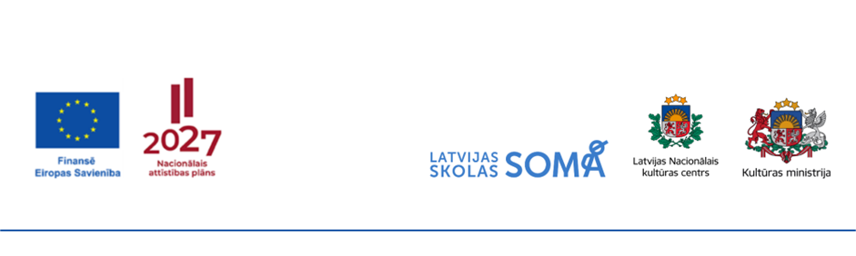
Informācija plašsaziņas līdzekļiem
2025. gada 19. novembrī

Ar kultūras norisēm palīdzēs attīstīt skolēnu pilsonisko līdzdalību

2025. gadā Latvijas Nacionālais kultūras centrs (LNKC) uzsāk Eiropas Savienības fonda Plus projekta “Kultūras norises kā pilsonisko līdzdalību veicinošs instruments” īstenošanu. Projekta mērķis ir attīstīt skolēnu kultūras izpratnes un izpausmes kompetenci un, kā resursu izmantojot kultūras norises, sekmēt aktīvu pilsonisko līdzdalību un spēcināt pilsonisko sabiedrību. Projekta ideja radās, iedvesmojoties no programmas “Latvijas skola soma” veiksmīgās darbības, nodrošinot kultūras norišu pieejamību bērnu un jauniešu auditorijai un saikni ar mācību saturu.

Pētījumi liecina, ka īpaši profesionālā māksla var būt nozīmīgs resurss attieksmes maiņai pret notiekošo, veicinot empātiju, savstarpējo sapratni, vērtību refleksiju un spēju uztvert savu lomu sabiedrībā (OECD “Learning Compass 2030”). Pašreizējo globālo satricinājumu kontekstā mūsu sabiedrība arvien vairāk saskaras ar izaicinājumiem, kas saistīti ar zemu uzticēšanos demokrātiskajām vērtībām un procesiem, piederības sajūtas trūkumu vietējai kopienai un valstij un nepietiekamu jauniešu līdzdalību sabiedriskajos procesos.

Nereti pilsoniskā līdzdalība bērniem un jauniešiem tiek pasniegta kā viņu pienākums un “pareizā rīcība” pieaugušo pārvaldītā pasaulē, nevis tiesības. Taču cilvēktiesības ir cieņpilna attieksme un rūpes par līdzcilvēku, un tas sākas skolā, klasē un rotaļlaukumā. Tāpēc jo īpaši svarīgi ir palīdzēt bērniem un jauniešiem apzināties savas rīcības un lēmumu ietekmi uz sabiedrībā notiekošajiem procesiem. Lai tas notiktu, ir nepieciešams nodrošināt mērķtiecīgu un kvalitatīvu atbalstu pedagogiem, attīstot viņu spēju jēgpilni un sistemātiski integrēt kultūras norises izglītības procesā un nostiprinot skolēnu prasmes reflektēt, diskutēt un rīkoties pilsoniski aktīvi.

Kultūras un izglītības nozaru eksperti izvērtēs programmas “Latvijas skolas soma” piedāvājumā esošās kultūras norises ar visaugstāko potenciālu rosināt pilsonisko līdzdalību un 2026. gada rudenī projektā tiks aicinātas pieteikties vispārizglītojošās skolas un profesionālās izglītības iestādes no visas Latvijas. Atlasot projekta dalībskolas, tiks ņemts vērā reģionālais pārklājums, dažādi izglītības iestāžu tipi ar atšķirīgu skolēnu skaitu, sociālekonomiskais fons un pieredze kultūras līdzdalībā. Šāda pieeja nodrošinās, ka projektā pārstāvētas dažādas kopienas un skolēnu grupas ar atšķirīgām vajadzībām un iespējām, tostarp mazāk aizsargātās grupas.

Skolas aktualizēs savā kopienā esošus problēmjautājumus, kas prasa aktīvāku pilsonisko līdzdalību, piemeklēs atbilstoša satura kultūras norisi un meklēs ceļus situācijas uzlabošanai. Iedvesmojoties no projekta ietvaros pieredzētajām kultūras norisēm, skolu komandas sadarbībā ar nevalstisko organizāciju pārstāvjiem un kultūras profesionāļiem organizēs atbilstošas aktivitātes skolā vai savā kopienā, lai ne tikai meklētu ceļus identificēto problēmu risināšanai, bet arī mazinātu riskus jaunu līdzīgu situāciju iespējamībai.

Projekta gaitā skolotājiem būs iespēja profesionāli pilnveidoties un kopā ar skolēniem izmēģināt jaunās zināšanas praksē. Gūtā pieredze un secinājumi tiks fiksēti un iekļauti metodiskajos materiālos, kļūstot par palīgu jebkuram Latvijas skolotājam, kultūras profesionālim un nevalstisko organizāciju pārstāvim.

Pēc četriem kopīga darba gadiem vismaz 20 izglītības iestādes no 20 pašvaldībām būs saņēmušas ilgstošu profesionālu atbalstu un pilnveidojušas prasmi izmantot profesionālās mākslas un kultūras norises kā resursu pilsoniskās līdzdalības veicināšanā. Lai nostiprinātu jaunās prasmes, jau projekta ietvaros šīs skolas darbosies kā atbalsts kolēģiem vēl vismaz 20 citās izglītības iestādēs. Plānots, ka kopumā projektā piedalīsies vismaz 200 pedagogi un vismaz 5 000 skolēni.

Piešķirtais Eiropas Savienības fondu 2021.–2027. gada plānošanas perioda finansējums (ESF+) sniedz unikālu iespēju ieviest mērķtiecīgus un uz ilgtspēju vērstus risinājumus. Projekta komanda uzsāk darbu ar apņemšanos izmantot šo iespēju maksimāli efektīvi, nodrošinot reālu un noturīgu pienesumu sabiedrības saliedētībai, demokrātijas stiprināšanai un vienlīdzīgai kultūras pieejamībai visā Latvijā, nostiprinot kultūras norišu kā pilsoniskās līdzdalības veicināšanas instrumenta izmantošanu, kā arī stiprinot izglītības un kultūras sektoru sadarbību.

2025. gada 13. maija Ministru kabineta noteikumi Nr. 287 par projekta īstenošanu.

Projekts 4.2.3.3/1/25/I/002 “Kultūras norises kā pilsonisko līdzdalību veicinošs instruments” tiek līdzfinansēts no Eiropas Savienības līdzekļiem un tiek īstenots no 2025. gada 7. maija līdz 2029. gada 31. decembrim

Projekta kopējās attiecināmās izmaksas ir 1 758 911 EUR, no kurām 1 495 074 EUR ir Eiropas Sociālā fonda Plus (ESF+) finansējums, bet 263 837 EUR – valsts budžeta līdzfinansējums.

Plašāk par projektu:
https://www.lnkc.gov.lv
https://latvijasskolassoma.lv

Papildu informācijai:
Inga Bika
Programmas “Latvijas skolas soma” un
ESF+ projekta “Kultūras norises kā pilsonisko līdzdalību veicinošs instruments”
eksperte komunikācijas jautājumos
Latvijas Nacionālais kultūras centrs
E-pasts: Inga.Bika@lnkc.gov.lv
Tālr.: (+371) 26443166

